ЭМ-55 задание по математике 28.04.20

Работу выполнить в рабочих тетрадях, скан работы оправить на почту marina.-2277@mail.ru

Тема занятия «Объем конуса»
Пр. р.123. Решение задач на вычисление объёма конуса

1.Изучить п.78-80 учебника «Геометрия 10-11»(авт.Атанасян)
2.Записать теорему о вычислении объёма конуса (выполнить соответствующий рисунок)
3.Записать следствие из теоремы об объёме усечённого конуса (выполнить соответствующий рисунок)
4.Выполнить практическую работу по вариантам

Методические указания
Теоретический материал

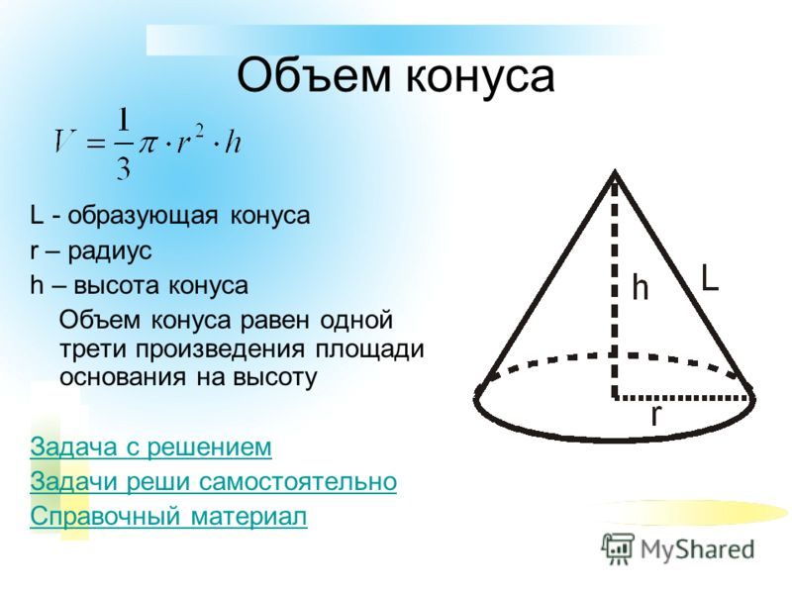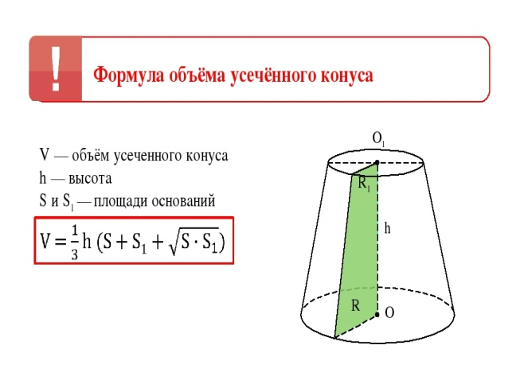

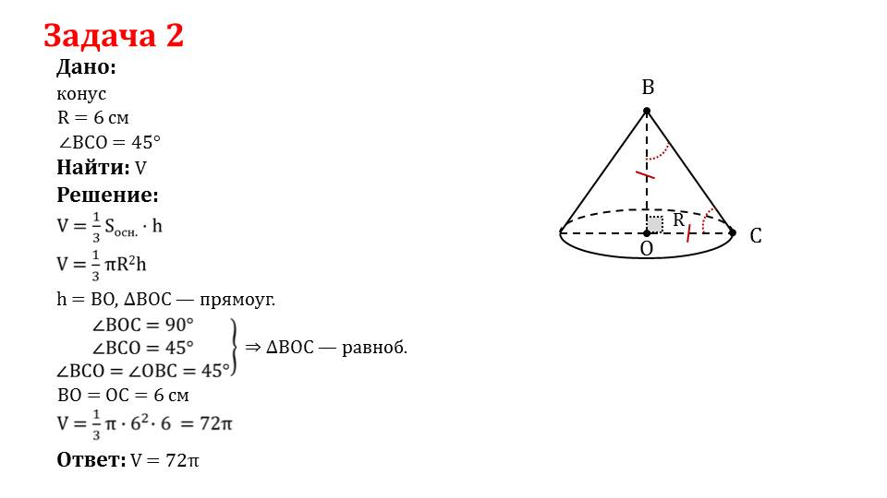
Задания практической работы:
Вариант 1
1.Образующая конуса равна 4 дм, а угол при вершине осевого сечения равен 90. Вычислите объем конуса.
2. Образующая конуса, равная 12 см, наклонена к плоскости основания под углом 30. Найдите объём конуса.
3.№702 из учебника
4.№709 из учебника
Вариант 2
1.Радиус основания конуса равен 3 м, высота - 4 м. Найдите объем конуса
2. Радиус конуса равен 4 дм, а угол при вершине осевого сечения равен 90. Вычислите объем конуса.
3.№705 из учебника
4.№708 из учебника

Критерии оценивания
«3»-верно выполнено 2 задания
«4»-верно выполнено 3 задания
«5»-верно выполнено 4 задания

